Ergänzung zum Handbuch

taxometer 2000

Inhaltsverzeichnis

1. Steuerliche Neuerungen (1999->2000) 4
1.1. Neue ANLAGE SO 4
1.2. Kinderbetreuungskosten 7
1.3. Die wichtigsten betraglichen Veränderungen 8
2. Einschränkungen in TAX 2000 9
3. Veränderungen in der Software (1999->2000) 10
4. Unterstützte Drucker und deren Konfiguration 11
5. Musterfall 2000 12
6. Hotline 17

Sehr geehrter TAXometer-2000-Anwender,

nachdem es nur wenige Veränderungen im Steuerrecht von der EK
Steuererklärung 1999 zu 2000 gab und sich damit die Vordrucke auch nur
unwesentlich geändert haben, haben wir uns entschlossen, auf eine
komplette Neugestaltung des Handbuches zu verzichten.

Aus diesem Grund bitten wir Sie, wenn Sie Fragen zur Funktionsweise von
TAXometer haben, das html Handbuch für TAX 99 zum Nachschlagen und
Kennenlernen zu verwenden.

Wenn Sie jedoch nur an den fachlichen und programmtechnischen
Veränderungen interessiert sind oder bereits den Umgang mit TAXometer
aus Vorversionen kennen, reicht es aus, dieses Dokument bis zum Ende
durchzuarbeiten.

Das folgende Dokument behandelt die Themen:

1. Steuerliche Neuerungen (1999->2000)
2. Einschränkungen in TAX 2000
3. Programmtechnische Veränderungen (1999->2000)
4. Unterstützte Drucker
5. Musterfall 2000 und das Ergebnis
6. Hotline

GANZ WICHTIG!!!!

1. Steuerliche Neuerungen (1999->2000)

1.1. Neue ANLAGE SO

Wesentlichste steuerrechtliche Veränderung dürfte die Teilung der Anlage KSO (Kapitaleinkünfte) in die Anlagen KSO und SO (Sonstige Einkünfte) sein.

In KSO erklärt man weiterhin seine Kapitaleinkünfte (z.B. Zinseinkünfte - siehe Handbuch TAX 99) währenddessen die Anlage SO im Detail auf Renteneinkünfte und Einkünfte aus "Veräußerungsgeschäften" (Spekulationseinkünfte) eingeht. Ich möchte gleich an dieser Stelle darauf hinweisen, dass TAXometer, sollten Sie Eingaben in die Dialoge „Veräußerungsgeschäfte“ der Anlage SO vornehmen, auf Seite 2 des Mantelbogens das entsprechende Kästchen bzgl. Veräußerungsgeschäften (Originalvordruck Zeile 32) ankreuzt. DIES HAT ZUR FOLGE, DASS SIE GEGENÜBER DEM FINANZAMT ERKLÄREN, EINKÜNFTE AUS VERÄUSSERUNGSGESCHÄFTEN IN 2000 GEHABT ZU HABEN. Um also evtl. unberechtigten Fragen des Finanzamtes auszuweichen, darf für den Fall, dass Sie KEINE Veräußerungsgeschäfte in 2000 getätigt haben NICHTS in den Dialogen "Veräußerungsgeschäfte" eingetragen werden. Anders gesagt: Wenn Sie eine Eingabe in den unten abgebildeten Dialogen vornehmen, geht TAX davon aus, dass Sie Spekulationseinkünfte in 2000 hatten und setzt deswegen das entsprechende Kreuz.

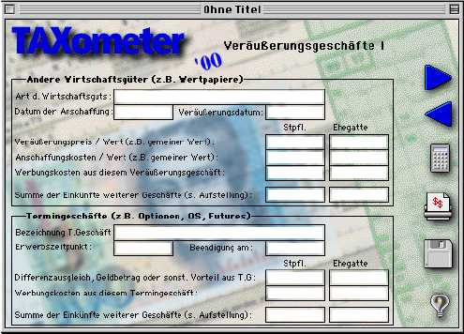

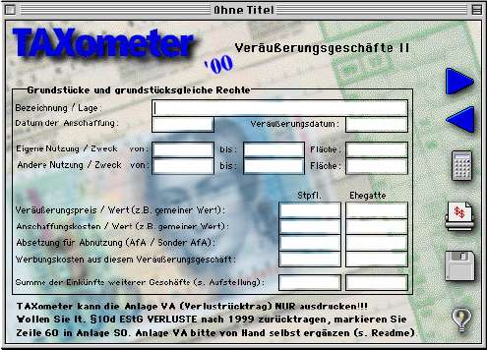

Sollten Sie in 2000 mehr als jeweils ein Geschäft getätigt haben, verlangt das FA jedes weitere Geschäft auf einem extra Bogen einzureichen. Unseres Erachtens sollte es aber auch reichen, dem Finanzamt alle Geschäfte in Tabellenform z.B. erstellt mit Microsoft Excel oder FileMaker inkl. aller notwendigen Daten wie Anschaffungspreis, Verkaufspreis, Haltezeit, ..., der Steuererklärung anzuhängen. Bitte erkundigen Sie sich bei Ihrem FA, um bereits im Vorfeld evtl. Formgepflogenheiten abzuklären!

1.2. Kinderbetreuungskosten

Bis einschließlich der EK-Steuererklärung des Jahres 1999 war es möglich durch Nachweis sogenannte Kinderbetreuungskosten steuerlich geltend zu machen. In TAX 1999 fanden Sie zum Erfassen auch den gleichnamigen Dialog. Seit der Steuererklärung 2000 ist jedoch eine explizite Erfassung der Kosten nicht mehr notwendig, da es den neu eingeführten Betreuungsfreibetrag gibt, der für jedes Kind unter 16 Jahren i.H.v. DM 3.024 p.a. beträgt. Sollten Sie ein behindertes Kind pflegen bzw. betreuen, können Sie jedoch durch Markieren der entsprechenden Checkbox den Freibetrag auch weiterhin in Anspruch nehmen.
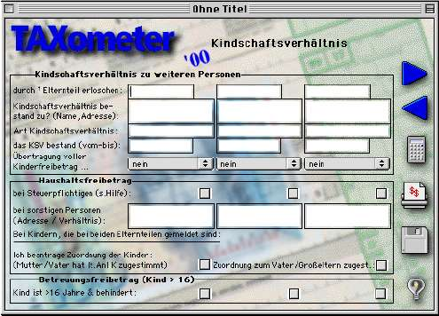

Geändert: Betreuungsfreibetrag

1.3. Die wichtigsten betraglichen Veränderungen

Verändert hat sich zur Steuererklärung 2000 auch das Kindergeld (von 250,00 auf 270,00 DM für das erste Kind) und damit hat sich auch der alternative Kinderfreibetrag auf 6.912 DM p.a. erhöht. Die Berechnung entnehmen Sie bitte dem Handbuch (TAX 99).

Das Existenzminimum wurde auch angehoben und mit ihm der Freibetrag für die eigenen Einkünfte von Kindern unter 27 Jahren auf DM 13.500 p.a.

Der Freibetrag bei Einkünften aus Kapitalvermögen wurde dafür halbiert und zwar von 6.000 auf 3.000 DM zzgl. 100 DM Werbungskostenpauschale. Die näheren Zusammenhänge entnehmen Sie bitte auch dem Handbuch TAX99.

2. Einschränkungen in TAX 2000

Anlage VA
TAXometer 2000 unterstützt nicht die Anlage VA! Wenn Sie also Verluste auf ein Jahr vor 2000 zurücktragen bzw. nach 2001 vortragen möchten, müssen Sie diesen Vordruck von Hand ergänzen und Ihrer Steuererklärung beilegen. Vordrucke erhalten Sie von Ihrem Finanzamt.

Anlage V und Anlage Kinder
TAXometer unterstützt bis zu drei Kinder und drei vermietete Immobilien. Wenn Sie mehr als drei Kinder haben bzw. mehr als drei vermietete Immobilien besitzen, müssen Sie entweder einen weiteren (blanko) Fall in TAXometer anlegen oder aber die Angaben von Hand auf dem entsprechenden Formular ergänzen. Nutzen Sie dazu die Graustufenausdruckfunktion von TAXometer, um benötigte Blankovordrucke zu erzeugen.

Spenden
TAXometer unterstützt Spenden „in den Vermögensstock einer Stiftung“ weder im Ausdruck noch in der Berechnung.

Steuerklassen
TAXometer unterstützt nicht das Feld „Steuerklasse“ in Zeile 1 der Anlage N. Bitte entnehmen Sie Ihrer Lohnsteuerkarte Ihre Lohnsteuerklasse und tragen Sie die Lohnsteuerklasse von Hand nach.

Anlage AUS
TAXometer unterstützt die Anlage AUS (Auslandseinkünfte) nur druckseitig. In die Berechnung der Steuerschuld werden diese Einkünfte nicht einbezogen.

3. Veränderungen in der Software (1999->2000)

Schließen aller Fenster

Sie können alle offenen Fenster mit dem Tastaturshortcut Apfel U auf einmal schließen ohne dabei TAXometer zu beenden.

Einfacherer Aufruf der Balloonhelp

Durch den neu hinzugekommenen Tastaturshortcut Apfel R können Sie die Balloonhelp aktivieren bzw. sie auch wieder abschalten. Die Aktivierung der Balloonhelp durch Klicken auf das „Glühbirnensymbol“ ist weiterhin möglich.

4. Unterstützte Drucker und deren Konfiguration

Bitte lesen sie im Readme zum Thema „Druckerunterstützung“, ob der von Ihnen verwendete Drucker von TAXometer offiziell unterstützt wird.
Hier noch ein paar Tipps zur Konfiguration von Epson und HP Druckern

In Amtliche Originalvordrucke

Epson 870 / 1270 (Tintenstrahldrucker)
Formulare einrichten ... (32mm/18mm/24Pix)
Papierformat ... (97% Ausdruckgröße)

HP 4 MP / 5MP / 6MP (Postscriptlaser)
Formulare einrichten ... (25mm/10mm/24Pix)
Papierformat... (Optimaler Bitmapdruck-4%)

Graustufenausdrucke

Epson 870 / 1270 (Tintenstrahldrucker)
Formulare einrichten ... (23mm/11mm/25Pix)
Papierformat ... (101% Ausdruckgröße, max. Druckbereich aktiviert)

Anmerkung:
Der Druckertreiber von Epson verfügt über eine „Voransichtfunktion“ – bitte nutzen Sie diese bevor Sie endgültig ausdrucken – Sie sparen sich etliches an Tinte!

HP 4 MP / 5MP / 6MP (Postscriptlaser)
Formulare einrichten ... (25mm/10mm/25Pix)
Papierformat... (Optimaler Bitmapdruck-4%)

5. Musterfall 2000

Ich habe den fall des Jahres 1999 leicht modifiziert, um Ihnen aufzuzeigen, wie die einzelnen Parameter das Ergebnis verändern:

- Kinderbetreuung

Zum einen habe ich Jasmin um 10 Jahre jünger gemacht, damit der Kinderbetreuungsfreibetrag greift. Dann bekamen die Müllers wegen irgend eines Irrtums nur 2430 DM Kindergeld pro Kind (statt 3240) – aber das macht ja nichts aus, da die Differenz somit über den Kinderfreibetrag erstattet wird.

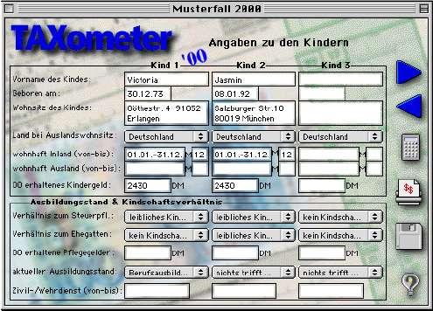

Aus Spekulation wurden folgende Einkünfte erzielt:

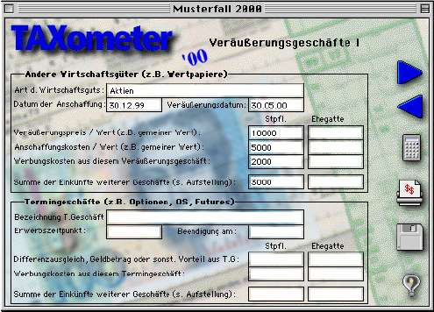

Die 3000 Mark aus weiteren Geschäften haben die Müllers separat aufgestellt.

Ergebnisveränderung bei der Berechnung des Musterfalles 2000
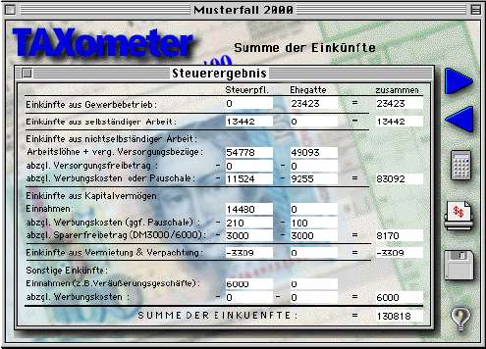

Kapitaleinkünfte
Beim Vergleich zum Steuerjahr 1999 bemerken Sie sicherlich, dass die Einkünfte aus Kapitalvermögen um 6000 DM angestiegen sind – ohne dass sich dabei die Zinseinnahmen erhöht haben. Dies liegt daran, dass der Sparerfreibetrag nur noch 3000DM statt vormals 6000 DM pro Steuerpflichtigen beträgt.

Sonstige Einkünfte
Weiter fällt Ihnen auf, dass sonstige Einkünfte i.H.v. DM 6000 vorliegen. Dies sind die im oben gezeigten Bild erfassten Veräußerungsgeschäfte aus Aktien (Berechnung: DM 10.000 Veräußerung abzgl 2.000 Wk abzgl. DM 5000 Anschaffungspreis zzgl. weitere Geschäfte über 3000 DM = DM 6000).

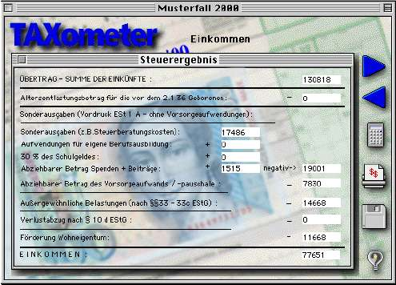

Beim Einkommen fällt die Veränderung der Außergewöhnlichen Belastungen ins Auge. Der Betrag von DM 14.668 ist um 480DM geringer als im Handbuchfall von TAX 99 (dort, im Handbuch, wird die genaue Zusammensetzung dieses Betrages erklärt). Die Veränderung resultiert indirekt aus der Veränderung des Gesamtbetrages der Einkünfte. Deswegen veränderte sich die sogenannte „zumutbare Belastung“ auf 5232 DM und daraus wiederum resultiert eine um DM 480 geringere absetzbare „außergewöhnliche Belastung“.

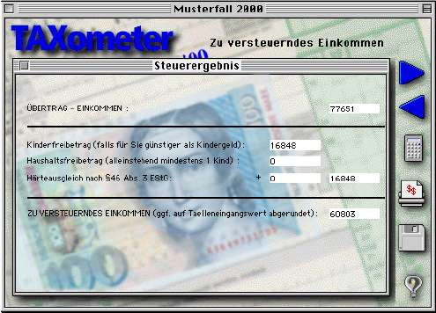

Das „zu versteuernde Einkommen“ errechnet sich dann nach Abzug des Kinderfreibetrages (hierzu zählt auch der neue „Betreuungsfreibetrag“) in Höhe von DM 60.803DM.
Der Kinderfreibetrag errechnet sich übrigens wie folgt: 2 Kinder * 6.912 DM zzgl der Betreuungsfreibetrag von 3.024 DM für ein Kind jünger als 16 Jahre ergibt genau DM 16.848.
Anmerkung:
TAX errechnet genau, wie übrigens das Finanzamt auch, ob sich das bereits an Sie ausbezahlte Kindergeld oder aber die Kinderfreibeträge sich stärker zu Ihren Gunsten auswirken. Der für den Steuerzahler günstigere Wert wird dann angesetzt.

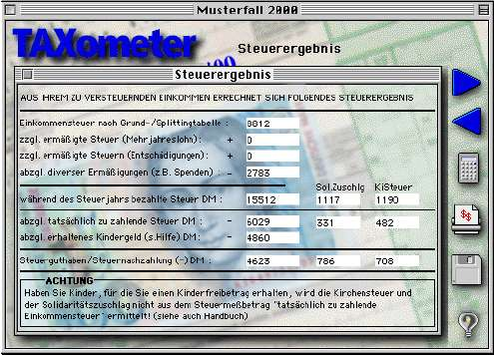

Die Einkommensteuerschuld ergibt sich damit aus dem zu versteuernden Einkommen zu DM 8.812 abzgl. der Ermäßigungen i.H.v. DM 2.783 zu DM 6.029 Während des Jahres 2000 wurden an das FA bereits 15.512 DM Steuer vorausbezahlt sowie auf der anderen Seite 4.860DM Kindergeld empfangen. Diese werden jetzt wieder rausgerechnet, da sich der Kinderfreibetrag als günstiger erwiesen hat). In Summe erhalten die Müllers also an „reiner“ Einkommensteuer DM 4.623 zurückbezahlt.

6. Hotline

Sollten Sie Fragen haben bzw. Anregungen zu TAXometer 2000 haben erreichen Sie uns per Mail unter: taxometer@cipher-net.de oder aber auch telefonisch unter 09131 / 991261 zwischen 19.30Uhr und 20.30Uhr.

